软件需求规格说明书
Software Requirements Specification
编号：TMP-SRS
版本 1.0

作者： |  | 日期：
审批： |  | 日期：

变更记录
日期 | 版本 | 变更说明 | 作者
 | 1.0 | 创建

说 明

本文档中所包含的信息属于商业机密信息，应严格控制使用范围，未经浙江大学软件学院和杭州网新国际软件培训有限公司的书面许可，任何人员不得以任何介质方式持有或使用本文档的部分或全部内容。

目录
1 引言 1
1.1 编写目的 1
1.2 背景 1
1.3 文档编写约定 1
1.3.1 优先级定义 1
1.3.2 需求编号约定 1
1.4 术语定义 1
1.5 参考资料 2
2 需求概述 2
2.1 目标 2
2.2 范围 2
2.3 用户的特点 2
2.4 假设和依赖 2
3 功能需求 3
4 非功能需求 3
4.1 界面需求 3
4.2 性能需求 3
4.3 运行环境需求 3
4.4 安全性需求 3
4.5 质量需求 3
4.6 其它需求 3

引言

编写目的
本需求规格说明书在于阐述开发者对项目商业需求的理解，项目的开发将遵循并实现文档中的商业需求，保证项目进度的按时完成。

背景
项目名称 | 基于机器学习的异常检测模型研发与应用
项目简称 |  | 项目编号
任务提出者 | 才振功
开发者 | 黄闯，李文龙，成睿青，范洪玉，亓文凯，池浪，史蒙蒙
用户 | 运维人员
同其他系统的关系

文档编写约定

优先级定义
必须且优先 1
必须但一般 2
可选且优先 3
可选且一般 4
本期不考虑 5

需求编号约定
需求的功能点编号以R开头，后跟四位数字。数字的第一位表示功能模块/子系统编号，后三位表示模块/子系统中功能点编号。如：模块/子系统一中功能点1编号为R1001、功能点2编号为R1002，模块/子系统二中功能点3编号为R2003。

术语定义
异常检测：异常检测就是通过对系统某项指标数据进行统计分析处理，发现和历史数据不符的数据点。
时序数据：时序数据是指时间序列数据。时间序列数据是同一统一指标按时间顺序记录的数据列。在同一数据列中的各个数据必须是同口径的，要求具有可比性。时序数据可以是时期数，也可以时点数。时间序列分析的目的是通过找出样本内时间序列的统计特性和发展规律性，构建时间序列模型，进行样本外预测。
机器学习：机器学习(Machine Learning, ML)是一门多领域交叉学科，涉及概率论、统计学、逼近论、凸分析、算法复杂度理论等多门学科。专门研究计算机怎样模拟或实现人类的学习行为，以获取新的知识或技能，重新组织已有的知识结构使之不断改善自身的性能。
样本：样本就是从某一个时间间隔内抽取的属性数据集。
孤立森林:是一个基于Ensemble的快速异常检测方法，具有线性时间复杂度和高精准度，是符合大数据处理要求的state-of-the-art算法。

参考资料
[1] 《机器学习》周志华
[2]《企业级AIOps实施建议》白皮书
[3] Liu F T, Ting K M, Zhou Z H. Isolation-Based Anomaly Detection[J]. Acm Transactions on Knowledge Discovery from Data, 2012, 6(1):1-39.
[4] Liu F T, Kai M T, Zhou Z H. Isolation Forest[C]Eighth IEEE International Conference on Data Mining. IEEE, 2009:413-422.
[5] Breunig MM , Kriegel H P , Ng R T . LOF: identifying density-based local outliers[C] Acm Sigmod International Conference on Management of Data. ACM, 2000.
[6] Friedman J H. Greedy Function Approximation: A Gradient Boosting Machine[J]. Annals of Statistics, 2001, 29(5):1189-1232.

需求概述

目标
基于机器学习的时间序列异常检测系统是一款用于协助企业运维人员快速定位异常点的自动化智能可视化测试平台。本系统旨在结合机器学习方法，从大量运维数据中找出异常相关特征，从而方便运维人员进行进一步的故障定位，解决在大数据背景下人工故障检测定位难问题，提高故障检测的处理效率。
系统预期功能点：
- 用户和服务画像
基于历史数据，构建系统用户和系统服务的正常模型，形成表示用户访问偏好习惯的特征集，构建系统服务访问的资源、功能、性能基线，作为异常检测的依据
- 单点异常检测
提供具体异常检测算法，定位用户访问和系统行为中的异常，找出潜在的异常点，实现自动化异常发现。
- 模型工具开发
开发数据处理和分析的模型工具，支持自动化的数据分析。
- 可视化平台
一个大数据平台，汇总IT数据以进行历史分析、实时反应和数据报告。

范围
本项目范围只包含下文提到的各个子系统/功能模块的软件开发、部署、维护以及相关培训。

用户的特点
本系统的最终用户为企业运维人员。
系统允许用户进行以下几大功能操作：
- 管理样本库
- 打标标注
- 训练模型
- 查询异常
- 查看用户画像

假设和依赖
列出本项目的假设和依赖关系，如准备条件、开发周期限制等。
假设 | 序号 | 假设 | 现实
假设 | 假设一 | 本系统所存在的网络环境是绝对安全的，不遭受到攻击 | 互联网上存在着大量攻击，系统在网络中存在大量风险
假设 | 假设二 | 系统各模块功能正常 | 运行中，各模块运行可能出现异常
假设 | 假设三 | 每个用户都有能接入互联网的电脑 | 部分用户不拥有电脑
 | 假设四 | 本系统所使用的数据是符合时间序列特征的数据 | 企业实际运行所产生的异常数据不一定符合时间序列特征
 | 假设五 | 原始数据集大部分数据为正常数据，只存在少部分异常数据。 | 原始数据可能是正反例样本数据类别不平衡的不可用数据集

依赖 | 序号 | 内容
依赖 | 假设一 | 本系统分成两个子系统进行交互，模块之间对各自的数据和功能存在依赖
 | 假设五 | 本系统模型的训练以及验证对原始数据集存在依赖

功能需求
前端可视化 | 用户画像 | 异常检测
后端 | 数据读入 | 数据处理 | 算法库
运行平台 | Spark | MapReduce | HiveQL
系统层 | Linux、Docker
- 数据导入
由于不同的系统产生的数据格式和内容可能存在不同，所以为了能够让系统能够适用多种场景，需要对数据格式进行统一处理，并且对时间的格式进行格式匹配。
- 时序分析
通过时序分析分析方法，比如STL，对时序数据进行窗口切割，包括趋势分量，周期分量，用于下一步检测算法检测处理。
- 异常检测
针对时序分析结果检测异常。
异常检测存在不同的算法，包括监督和非监督，统计学等方法，例如推特的ESD检测方法，还有比较常见的GDBT，Xgboost，iforst等算法，通过导入某一种检测算法，对数据进行计算，找出异常点，并标记。
- 可视化展示
通过对数据的异常检测，找到数据中的异常点并且标注，导入可视化模块，在web页面上能够清晰的看到异常点的分布以及时段；在异常日志中对异常进行记录，查看；另外通过对算法的分类，可以使用户自主选择适合自己场景和数据类型的算法，调节相关参数，获取较好的异常检测效果。

非功能需求

界面需求
- 用户登录页面
- 用户注册页面
- 用户主页
- 用户个人信息页面
- 异常视图——异常查询页面
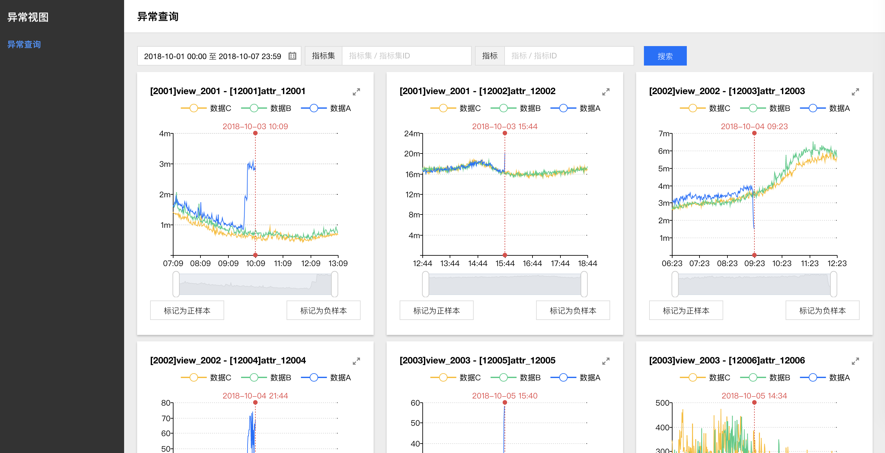
- 样本检测页面
- 样本管理主页面
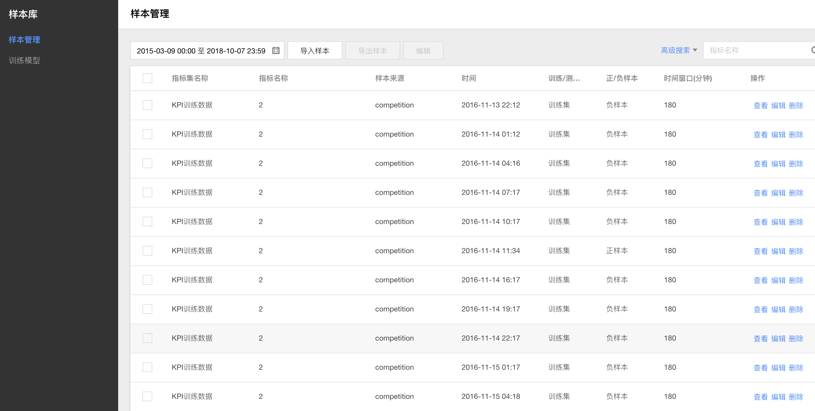
- 样本管理——导入样本页面
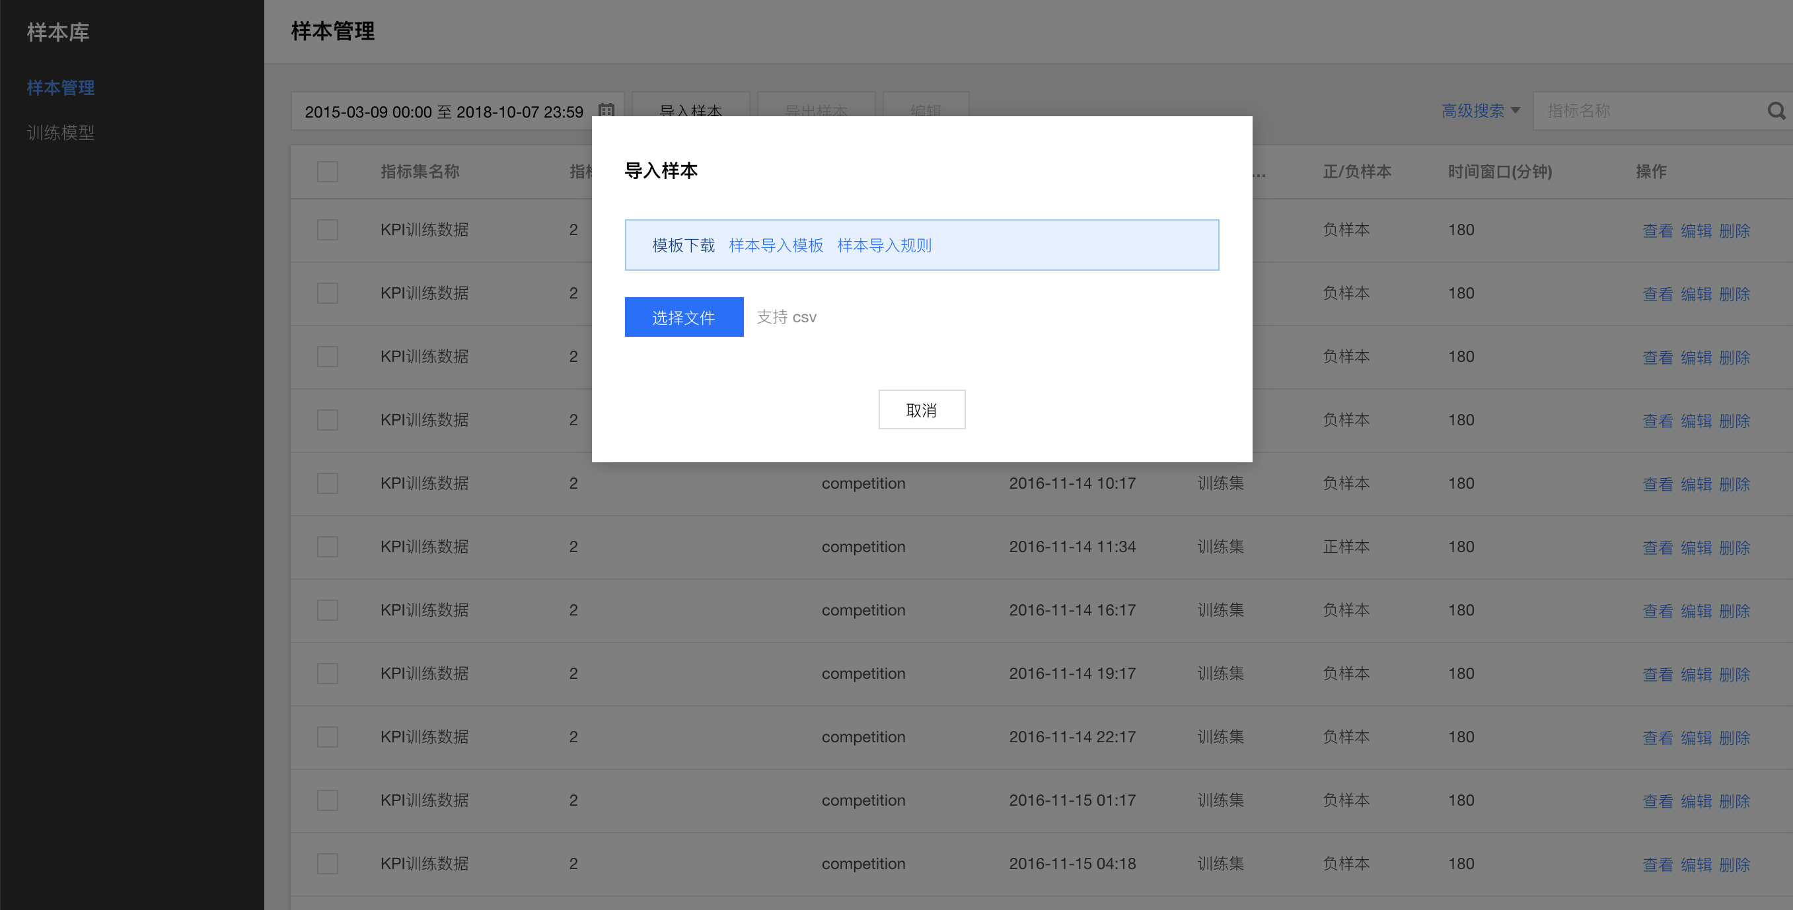
- 样本管理——导出样本
- 样本管理——导入样本
- 样本管理——编辑样本页面
- 训练模型——上传模型页面
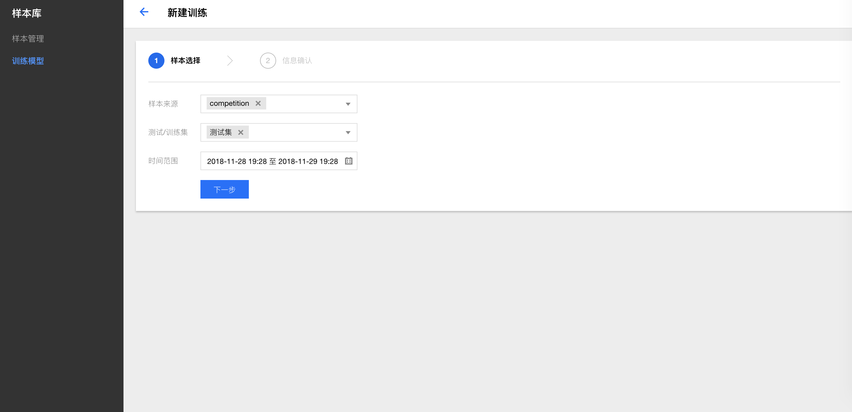

性能需求
响应时间：
1）对不同级别业务的响应时间要求如下：
序号 | 业务 | 平均响应时间（s）
1 | 普通业务页面 | 1-3
2 | 大型图表显示页面 | 3-5
3 | excel等文档导出页面、用户数据上传页面 | 5-10
4 | 特殊页面：样本检测页面 | 根据数据和算法定，不超过30
- 估计用户数2000，每天登录用户数500.
- 网络带宽1000M
系统容量
1）系统可以满足1000个用户请求，并为2500个并发用户提供浏览功能。
2）支持TB级别的数据。

运行环境需求
本系统主要由异常检测可视化网站组成，其硬件/软件配置如下：
PC服务器或虚拟机：1台
操作系统及版本：Ubuntu 12.0.4
支撑软件及版本列表：Eclipse，python or R
数据库环境：MySql

安全性需求
1）严格权限访问控制，用户经过身份验证成功登录系统后，只能访问其权限范围内的数据，只能进行其权限范围内的操作
2）能够经受来自互联网的一般恶性攻击。如病毒木马攻击、口令猜测攻击、黑客入侵等。
3）提供运行日志管理和安全审计功能。

质量需求
正常情况下，除硬件故障，系统需连续无故障运行。
序号 | 故障描述 | 故障等级 | 出现次数（/年）
1 | 系统没有响应，系统发生出错，业务流程出现错误或者系统停业、系统服务器宕机等情况，且48小时内没有解决问题的故障 | 严重 | 0
2 | 系统响应速度及其缓慢，且不正常状态持续30分钟以上，且24小时内没有解决问题的故障 | 重大 | 低于2次
3 | 独立页面故障，未对其他业务流程造成影响，且在24小时之内可以解决的故障 | 可控 | 低于10次
对系统可能出现的故障及控制如下表：

其它需求
- 提供完整的系统使用说明手册，安装部署文档。
- 提供数据备份和恢复功能，使得在由于系统的错误或其他原因引起系统的数据丢失或系统的数据被破坏时，能够及时恢复和还原数据。
- 安装新版本必须保持所有的数据库内容和所有个人设置不变。

